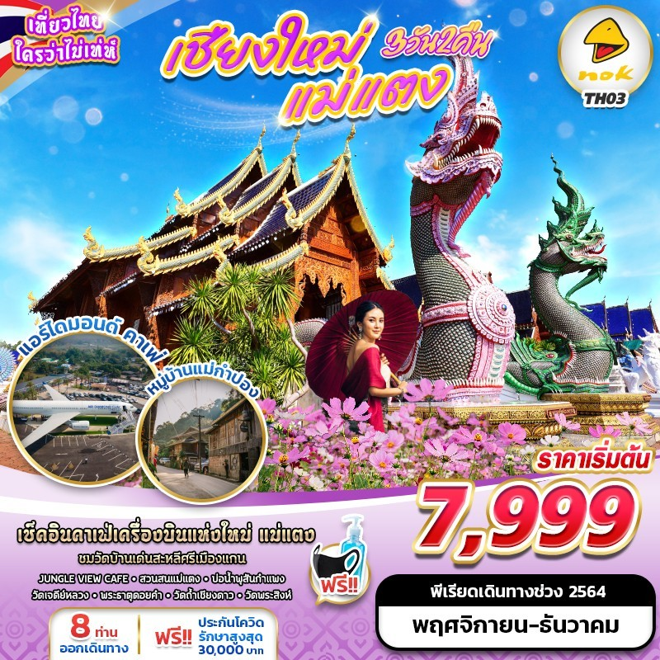
บินด้วยสายการบินนกแอร์ (DD) : ขึ้นเครื่องที่ท่าอากาศยานดอนเมือง (DMK)
DD1 | DMK(ดอนเมือง) – CNX(เชียงใหม่) | 07.00 – 08.10
DD9 | CNX(เชียงใหม่) – DMK(ดอนเมือง) | 18.10 – 19.15
**ไม่รวมน้ำหนักกระเป๋าสำหรับโหลดใต้ท้องเครื่อง แต่ถือขึ้นเครื่องบินได้น้ำหนักไม่เกิน 7 ก.ก.**
**อาจจะมีการเปลี่ยนแปลงไฟล์ทขึ้นอยู่กับสายการบิน**
เนื่องด้วยสถานการณ์โควิด-19 ทางบริษัทฯขออนุญาตรับลูกค้าที่ได้รับวัคซีนตามเกณฑ์ที่รัฐบาลหรือสาธารณสุขกำหนด/รับรอง พร้อมทั้งแสดงเอกสารการได้รับการวัคซีนและผลตรวจโควิท-19
ที่ได้รับการรับรองจากทางสถานพยาบาลเท่านั้น
**เงื่อนไขการเดินทางเข้าแต่ละจังหวัด อาจมีการเปลี่ยนแปลง
ทางบริษัทจะทำการแจ้งให้ทราบอีกครั้งเมื่อมีประกาศการเปลี่ยนแปลง**

ผู้ที่เดินทาง จะต้องได้รับวัคซีนดังต่อไปนี้ : SINOVAC 2เข็ม /SINOPHARM 2เข็ม /MODERNA 2 เข็ม/ PFIZER 2 เข็ม
/SPUTNIK V 2 เข็ม /SINOVAC+ASTRAZENECA 2 เข็ม /ASTRAZENECA 1 เข็ม / J&J 1 เข็ม (ไม่น้อยกว่า 14วัน)
**ผู้เดินทางต้องแนบหลักฐานการฉีดวัคซีนกับทางบริษัทพร้อมหลักฐานการจอง**

DAY 1 กรุงเทพฯ (ดอนเมือง) – ท่าอากาศยานเชียงใหม่ – JUNGLE DE CAFE กื๊ดช้าง – สวนผลิตเมล็ดพันธุ์ไม้สนสองใบ – ถ้ำเชียงดาว – วัดบ้านเด่น – AIR DIAMOND CAFE & HOTEL (–/L/D)
05.00 คณะพร้อมกัน ณ ท่าอากาศยานดอนเมือง ชั้น 3 เคาน์เตอร์สายการบินนกแอร์ โดยมีเจ้าหน้าที่ของบริษัทฯ คอยให้การต้อนรับ อำนวยความสะดวกในการลงทะเบียนเพื่อรับหน้ากากอนามัย และมัคคุเทศก์คอยให้คำแนะนำมาตราการการป้องกัน COVID-19 ก่อนออกเดินทาง
*กรุณาเผื่อเวลาในการเดินทางมายังสนามบิน เนื่องจากต้องใช้เวลาในการเช็คอิน สายการบินจะปิดให้ทำการเช็คอินก่อนเวลาบินประมาณ 1 ชั่วโมง*
07.00 ออกเดินทางสู่ ท่าอากาศยานเชียงใหม่ จังหวัดเชียงใหม่ โดยสายการบินนกแอร์ เที่ยวบินที่ DD1 ใช้เวลาเดินทางประมาณ 1 ชั่วโมง 10 นาที
**ขอสงวนสิทธิ์ในการเปลี่ยนแปลงไฟล์ทบินและสายการบิน**
**อาจจะมีการเปลี่ยนแปลงไฟล์ทขึ้นอยู่กับสายการบิน**
**ไม่รวมน้ำหนักกระเป๋าสำหรับโหลดใต้ท้องเครื่อง ท่านสามารถซื้อน้ำหนักกระเป๋าหรืออัพที่นั่งได้ก่อนเดินทาง 72 ชั่วโมง (มีค่าใช้จ่าย) แต่สามารถถือขึ้นเครื่องบินได้น้ำหนักไม่เกิน 7 กิโลกรัม**
08.10 เดินทางถึง ท่าอากาศยานเชียงใหม่ จังหวัดเชียงใหม่
-------------------- หลังจากทุกท่านรับสัมภาระ และทำธุระส่วนตัวเรียบร้อยแล้ว ---------------------------
นำท่านออกเดินทางสู่ JUNGLE DE CAFE กื๊ดช้าง คาเฟ่เปิดใหม่ริมน้ำแม่แตง เป็นร้านสาขาสองจากร้านแรกที่ตั้งอยู่ตรงก่อนทางขึ้นดอยม่อนแจ่ม เป็นคาเฟ่กลางป่า ที่ยังคงเอกลักษณ์ไว้อย่างครบถ้วน ไม่ว่าจะเป็นสะพานเชือกชมวิวมุมสูง ที่นอนตาข่ายให้เอนกายนอนบนเบาะหลากสี และจุดที่ต่างจากสาขาแรกก็คือ “ที่นั่งรังนก” และ “ผนังตาข่าย” สำหรับถ่ายภาพ ที่นี่อกแบบเป็นสไตล์หลากสีแคนดี้โทน แต่เน้นความกลมกลืนเข้ากับธรรมชาติ ตัวร้านมีหลายชั้นลดหลั่นตามพื้นที่ และอยู่ติดกับแก่งกึ๊ดสามารถเดินลงไปเล่นน้ำคลายร้อนได้
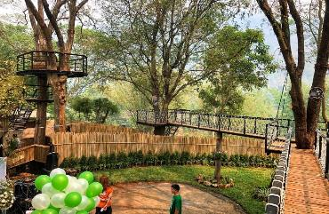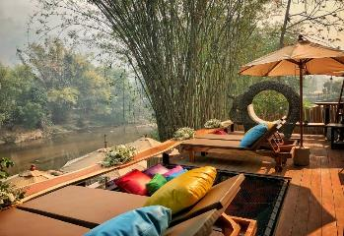
นำท่านออกเดินทางไปยัง สวนผลิตเมล็ดพันธุ์ไม้สนสองใบ (สวนสนแม่แตง) เป็นสวนสนธรรมชาติที่ปลูกไม้สนคาริเบียเรียงกันอย่างเป็นระเบียบ เป็นงานวิจัยการพัฒนาและฟื้นฟูแปลงทดลองปลูกไม้สนคาริเบีย จากนั้นยังผลิตเมล็ดพันธุ์ของไม้สนคาริเบียอีกด้วย ที่นี่เริ่มต้นเมื่อปี 2520 เนื้อที่ 27 ไร่ เป็นผลงานของสำนักวิจัยและพัฒนาการป่าไม้ กรมป่าไม้ การวิจัยนั้นก็มีผลดีขึ้นเรื่อยๆในทุกปี ทำให้สามารถดูแลรักษาฟื้นฟูไม้สนคาริเบีย เป็นอย่างที่ตั้งเป้าหมายไว้ ภายในจะมีบรรยากาศร่มรื่น มีต้นสนปลูกเรี่ยงกันอย่างสวยงามเป็นสถานที่นั่งปิกนิกพักผ่อนหย่อนใจสูดอากาศบริสุทธิ์ได้อย่างเต็มปอด และยังเป็นสถานที่ถ่ายรูปที่ไม่ควรพลาดอีกทีหนึ่ง
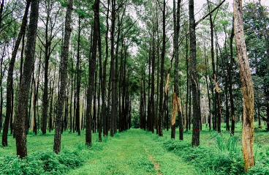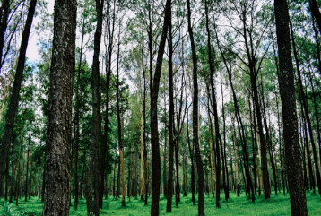
นำท่านเดินทางสู่ ถ้ำเชียงดาว เป็นถ้ำที่น่าสนใจถ้ำหนึ่งของจังหวัดเชียงใหม่ อยู่ในเขต อำเภอเชียงดาว ตั้งอยู่เชิงเขาของดอยหลวงเชียงดาว ภายใน แต่ละถ้ำ มีความงามจากการเสกสรรปั้นแต่งของธรรมชาติ ชวนให้ตื่นตาตื่นใจกับปรากฏการณ์ของหินงอกหินย้อย ที่ก่อให้ เกิด รูปร่างต่างๆเป็นถ้ำขนาดใหญ่ ภายในมีหินงอกหินย้อยที่เกิดขึ้นเองตามธรรมชาติที่สวยงาม บางแห่งเป็นซอกหลืบ เมื่อฉายไฟ จะมีประกายระยิบระยับ สามารถจินตนาการเป็นรูปต่างๆได้มากมาย เสน่ห์อย่างหนึ่งของที่นี่อยู่ตรงที่มีน้ำใส่ไหลเย็นจากในถ้ำไหล ออกมาที่บริเวณหน้าถ้ำ เป็นอย่างนี้ชั่วนาตาปีไม่มีเหือดหาย และไหลมารวมกันเป็นสระน้ำมีปลาน้อยใหญ่ว่ายวนไปมา ทำให้ บรรยากาศสดชื่นและยังร่มรื่น ด้วยพันธุ์ไม้ดึงดูดให้นักท่องเที่ยวทั้งชาวไทยและชาวต่างประเทศมาเที่ยวกันเป็นจำนวนมากและ ตรงหน้าถ้ำนี้เองเป็นที่ตั้งของ วัดถ้ำเชียงดาว
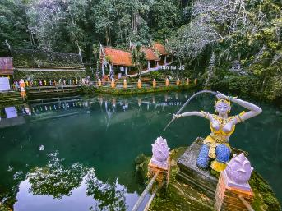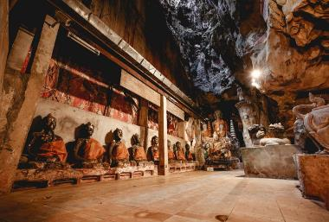
เที่ยง รับประทานอาหาร ณ ร้านอาหาร
นำทุกท่านเดินทางเข้าสู่ วัดบ้านเด่น เป็นวัดที่ตั้งอยู่บนเนินเตี้ยๆ และใต้เนินนั้นเป็นถ้ำศักสิทธิ์ที่ ชาวบ้านพากันนับถือ จึงเรียกวัดนี้กันว่า “วัดบ้านเด่น” นอกจากจะแวดล้อมด้วยภูมิทัศน์ที่สวยงามแล้ว ที่ตั้งของวัดยังอยู่ในเขตเมือง เก่าโบราณที่เรียกว่า เมืองแกน ชาวบ้านเลย เรียกชื่อวัดนี้เต็มๆ ว่า "วัดเด่นสะหรีศรีเมืองแกน" เป็นต้นมา ต่อมาในปี พ.ศ.2437 ครูบาเทือง นาถสีโล เจ้าอาวาสได้ทำการบูรณะวัดขึ้นมาใหม่ ให้มีความ วิจิตรงดงามตระการตาด้วยศิลปะ สถาปัตยกรรมไทยล้านนา จุดเด่นของวัดนี้อยู่ที่สิ่งปลูกสร้างที่มีความสวยงาม วิจิตรตระการตา ซึ่งครูบาเทืองมีความ ตั้งใจ ว่าจะให้เป็น ศาสนสถานที่งดงาม แฝงด้วยคติธรรม เป็นอุบายในการดึงคนเข้าวัดเพื่อการขัดเกลาจิตใจ ให้เป็นสถานที่พักผ่อนทางจิตใจมากกว่า การประกอบพิธีกรรมทางศาสนา
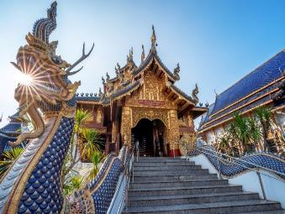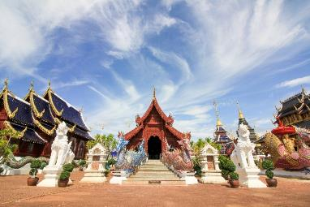
นำท่านเช็คอินที่ AIR DIAMOND CAFE & HOTEL ร้านกาแฟบนเครื่องบินแห่งแรกของเชียงใหม่ แลนด์มาร์กแห่งใหม่ในอำเภอแม่แตง ร้านกาแฟสุดเก๋บนเครื่องบินที่นำเครื่องบิน AIRBUS A330-300 ลำใหญ่ ของการบินไทยที่ปลดระวางแล้วมาดัดแปลงเป็นร้านกาแฟ จำลองบรรยากาศบนเครื่องมาให้เราได้นั่งจิบกาแฟถ่ายรูปสวยๆ ให้หายคิดถึงการนั่งเครื่อง
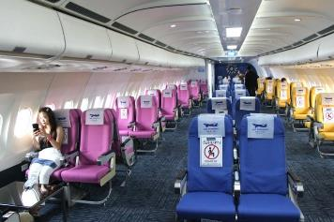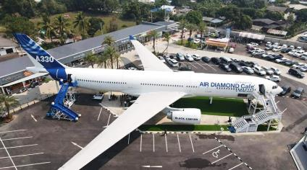
ค่ำ รับประทานอาหาร ณ ร้านอาหาร
นำทุกท่านเข้าสู่ที่พัก ROMENA GRAND HOTEL CHIANGMAI หรือเทียบเท่า

DAY 2 สวนดอกไม้แม่ริม – แม่กำปอง – น้ำพุร้อนสันกำแพง – ศูนย์อุตสาหกรรมร่มบ่อสร้าง (B/–/D)
เช้า รับประทานอาหาร ณ ห้องอาหารของโรงแรม หรือร้านอาหารท้องถิ่นกรณีห้องอาหารไม่เปิดให้บริการ
นำท่านเข้าสู่ สวนดอกไม้ป้านกเอี้ยง หรือสวนดอกไม้อื่นๆใน อ.เเม่ริม จ.เชียงใหม่ (ทางบริษัทขอสงวนสิทธิ์ในการเปลี่ยนแปลงสวนดอกไม้หรือสถานที่ท่องเที่ยว ในกรณีที่สวนมีการปิดให้บริการหรือเหตุสุดวิสัยอื่นๆ การบานของดอกไม้ขึ้นอยู่กับสภาพอากาศและฤดูกาล) ให้ท่านเพลิดเพลินกับดอกมาร์กาเร็ตสีม่วง ดอกคัตเตอร์ และดอกไม้อื่นๆที่ผลัดเปลี่ยนหมุนเวียนกันให้ชมตลอดช่วงฤดูกาล
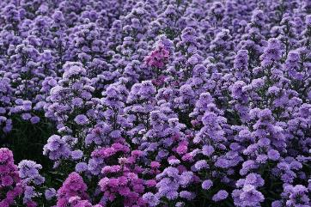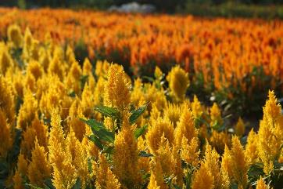
นำท่านเดินทางสู่ แม่กำปอง สถานที่เที่ยวยอดฮิตของเชียงใหม่ ที่นี่เป็นหมู่บ้านขนาดเล็ก ในรูปแบบท่องเที่ยงเชิงอนุรักษ์ ท่ามกลางหุบเขาและธรรมชาติ อยู่สูงจากระดับน้ำทะเลประมาณ 1,300 เมตร หมู่บ้านมีอายุเก่าแก่กว่า 100 ปี ชาวบ้านส่วนใหญ่อพยพมาจาก อ.ดอยสะเก็ด ลักษณะการสร้างบ้านเรือน อยู่บริเวณริมแม่น้ำลำธาร ท่ามกลางธรรมชาติที่คงความอุดมสมบูรณ์ รวมถึงวิถีชีวิตความเป็นอยู่ของชาวบ้านที่มีความเรียบง่าย สภาพอากาศ เย็นสบายตลอดทั้งปี และจะมีอากาศหนาวเย็นมากในช่วงฤดูหนาว อาชีพหลักของชาวบ้านคือ การทำเมี่ยง (ชา) อาชีพรองคือ การปลูกกาแฟ ที่มาของชื่อ “บ้านแม่กำปอง” มาจากดอกไม้ชนิดหนึ่ง มีสีเหลือง-แดง ขึ้นตามบริเวณลำห้วย จึงเรียกว่า ดอกกำปอง รวมกับมีแม่น้ำไหลผ่านหมู่บ้าน จึงรวมเรียกว่า แม่กำปอง ซึ่งเป็นที่มาของชื่อหมู่บ้าน
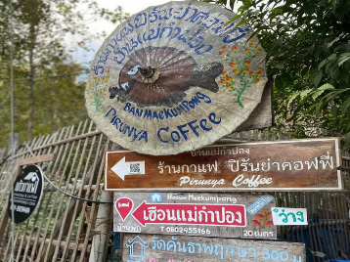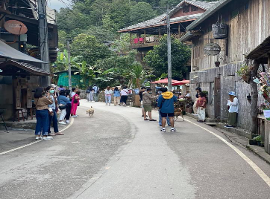
เที่ยง อิสระอาหารเย็นตามอัธยาศัย
นำท่านเดินทางไปยัง น้ำพุร้อนสันกำแพง ตั้งอยู่ใน อำเภอสันกำแพง จังหวัดเชียงใหม่ อยู่ห่างจากตัวเมืองประมาณ 34 กิโลเมตรนับ เป็นแหล่งน้ำพุร้อนที่มี ชื่อเสียงมาเนิ่นนานควบคู่กับการท่องเที่ยวของเมืองเชียงใหม่ บรรยากาศร่มรื่น สวยงาม ล้อมรอบไปด้วยภูเขาธรรมชาติ ไม้ดอก นานาพรรณ และได้ตื่นตาตื่นใจกับความมหัศจรรย์ธรรมชาติที่ มาจากความเปลี่ยนแปลงจากใต้พื้นโลกก่อกำเนิดน้ำร้อนที่มี อุณหภูมิถึง 100 องศาเซลเซียส น้ำร้อนอันเดือด พล่านพุ่งขึ้นจากใต้พื้นพิภพสู่ท้องฟ้าสูงถึง 15 เมตร เป็นธรรมชาติที่น่าทึ่งอย่างมาก
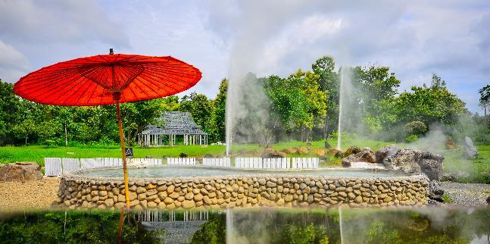
จากนั้น นำท่านแวะชมสินค้าร่มบ่อสร้าง จาก ศูนย์อุตสาหกรรมทำร่มบ่อสร้าง ภายในมีการสาธิตทำร่มตั้งแต่การทำกระดาษสา ประกอบร่ม ไปจนถึงวาดภาพ ตกแต่งลวดลาย และมีร่ม ของที่ระลึกขาย มีทัวร์มาลงค่อนข้างเยอะ จากประวัติการทำร่มที่ติดไว้ทำให้ทราบว่าการทำร่มในหมู่บ้านบ่อสร้างมาจากพระอินถา ได้นำวิชาการทำร่มมาให้กับชาวบ้าน และสืบทอดกันมานับร้อยปี
ค่ำ รับประทานอาหาร ณ ร้านอาหาร
นำทุกท่านเข้าสู่ที่พัก ROMENA GRAND HOTEL CHIANGMAI หรือเทียบเท่า

DAY 3 พระธาตุดอยคำ – VERSAILLES DE FLORE – วัดเจดีย์หลวง – วัดพระสิงห์ – ท่าอากาศยานเชียงใหม่ – กรุงเทพฯ (ดอนเมือง) (B/L/–)
เช้า รับประทานอาหาร ณ ห้องอาหารของโรงแรม หรือร้านอาหารท้องถิ่นกรณีห้องอาหารไม่เปิดให้บริการ
นำท่านออกเดินทางสู่ วัดพระธาตุดอยคำ แต่เดิมชื่อ วัดสุวรรณบรรพต เป็นวัดที่มีชื่อเสียงด้านการขอพร บนบาน และเป็นวัดที่สำคัญของจังหวัดเชียงใหม่ อายุเก่าแก่กว่า 1,300 ปี สร้างในรัชสมัยพระนางจามเทวีกษัตริย์แห่งหริภุญชัย โดยพระโอรสทั้ง 2 เป็นผู้สร้างในปี พ.ศ. 1230 ประกอบด้วยเจดีย์บรรจุพระบรมสารีริกธาตุของพระพุทธเจ้า ศาลาการเปรียญกุฏิสงฆ์ และพระพุทธรูปปูนปั้น และยังเป็นสัญลักษณ์อีกแห่งหนึ่งของการบินไทยที่ใช้กำหนดพื้นที่ทางสายตา ก่อนที่จะนำเครื่องบินลงจอดที่สนามบินเชียงใหม่ ด้วยเหตุผลประการนี้การบินไทยก็ได้เป็นส่วนหนึ่งในการช่วยบูรณะวัด
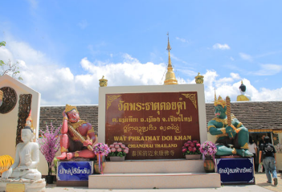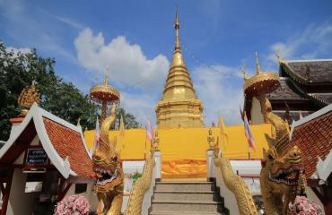
นำท่านออกเดินทางสู่ คาเฟ่ VERSAILLES DE FLORE เป็นคาเฟ่เปิดใหม สไตล์ นีโอ เรเนสซองค์ แห่งเดียวในเชียงใหม่ ที่มีกลิ่นอายของความ VINTAGE ผสมผสานกันอย่างลงตัว เปรียบเสมือนเพชรที่ซ่อนอยู่ใจกลางเมืองเชียงใหม่ พร้อมดื่มด่ำกับบรรยากาศที่ล้อมรอบไปด้วยพฤกษศาสตร์นานาพันธุ์ ได้ฟีลนั่งจิบชา ชิมเค้ก ริมสระน้ำ และเดินเล่นแบบเจ้าหญิงท่ามกลางพระราชวังแวร์ซายอันร่มรื่น
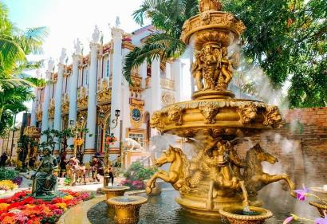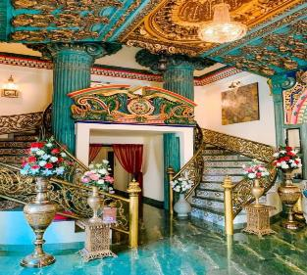เที่ยง รับประทานอาหาร ณ ร้านอาหาร
นำทุกท่านเดินทางสู่ วัดพระสิงห์วรมหาวิหาร เป็นวัดสำคัญวัดหนึ่งของเมืองเชียงใหม่ เป็นวัดที่ประดิษฐาน พระสิงห์ (พระพุทธสิหิงค์) พระพุทธรูปศักดิ์สิทธิ์คู่เมืองเชียงใหม่และแผ่นดินล้านนา พระพุทธรูปเป็นศิลปะ เชียงแสนรู้จักกันในชื่อ เชียงแสนสิงห์หนึ่ง วัดพระสิงห์ วัดพระสิงห์ยังเป็นศูนย์รวมจิตใจของชาวเชียงใหม่ที่ให้ความศรัทธาและจะเดินทาง มาเคารพสักการะกันอย่างเนื่องแน่นเป็นประจำ ทุกปีเมื่อถึงช่วงเทศกาลสงกรานต์หรืองานประเพณีปีใหม่เมือง ทางราชการ จึงได้อัญเชิญพระพุทธสิหิงค์ขึ้นประดิษฐานบนรถบุษบกแห่ไปรอบเมืองเพื่อให้ศรัทธา ประชาชนได้พากันมาสรงน้ำเนื่อง ในเทศกาลปีใหม่ ตามคติล้านนา คนเกิดปีมะโรงต้องมาไหว้พระสิงห์ให้ได้สักครั้งหนึ่งในชีวิต
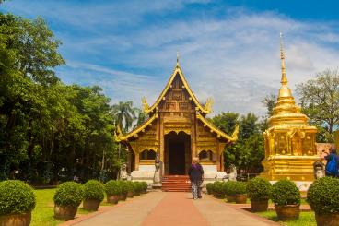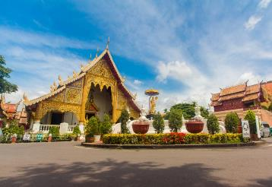
จากนั้น พาท่านชมความสวยงามของ วัดเจดีย์หลวงวรวิหาร หรือ วัดโชติการาม เป็นสถานที่ประดิษฐานเจดีย์ใหญ่ที่สุดในจังหวัดเชียงใหม่ และเป็นพระอารามหลวงเก่าแก่ของเชียงใหม่ ที่สำคัญเพราะวัดนี้เป็นวัดที่ชาวเชียงใหม่ศรัทธากันมากๆ และเป็นที่ตั้งศาลหลักเมืองของเชียงใหม่ หรือเรียกกันว่า หออินทขิลอยู่ใจกลางเมืองเชียงใหม่ และมีความสำคัญต่อชาวเชียงใหม่เป็นอย่างมาก
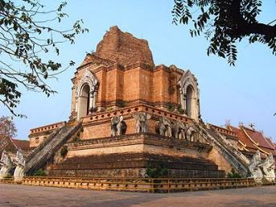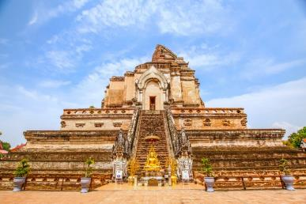
ได้เวลาอันสมควรเดินทางไปยัง ท่าอากาศยานเชียงใหม่ จังหวัดเชียงใหม่
18.10 เดินทางสู่ท่าอากาศยานดอนเมือง โดยสายการบินนกแอร์ เที่ยวบินที่ DD9 เวลาเดินทางประมาณ 1ชั่วโมง05 นาที
**ขอสงวนสิทธิ์ในการเปลี่ยนแปลงไฟล์ทบินและสายการบิน**
**อาจจะมีการเปลี่ยนแปลงไฟล์ทขึ้นอยู่กับสายการบิน**
**ไม่รวมน้ำหนักกระเป๋าสำหรับโหลดใต้ท้องเครื่อง ท่านสามารถซื้อน้ำหนักกระเป๋าหรืออัพที่นั่งได้ก่อนเดินทาง 72 ชั่วโมง (มีค่าใช้จ่าย) แต่สามารถถือขึ้นเครื่องบินได้น้ำหนักไม่เกิน 7 กิโลกรัม**
19.15 เดินทางถึง ท่าอากาศยานดอนเมือง โดยสวัสดิภาพ พร้อมความประทับใจ
*****************************************************************************

อัตราค่าบริการ
วันที่เดินทาง | ราคาผู้ใหญ่ | พักเดี่ยว
07 – 09 พฤศจิกายน 2564 | 7,999 | 2,000
13 – 15 พฤศจิกายน 2564 | 8,999 | 2,000
16 – 18 พฤศจิกายน 2564 | 7,999 | 2,000
22 – 24 พฤศจิกายน 2564 | 7,999 | 2,000
27 – 29 พฤศจิกายน 2564 | 8,999 | 2,000
28 – 30 พฤศจิกายน 2564 | 7,999 | 2,000
02 – 04 ธันวาคม 2564 | 7,999 | 2,000
05 – 07 ธันวาคม 2564 | 8,999 | 2,000
11 – 13 ธันวาคม 2564 | 8,999 | 2,000
16 – 18 ธันวาคม 2564 | 7,999 | 2,000
18 – 20 ธันวาคม 2564 | 8,999 | 2,000
21 – 23 ธันวาคม 2564 | 7,999 | 2,000
26 – 28 ธันวาคม 2564 | 7,999 | 2,000

** ไม่มีราคาเด็ก สำหรับเด็กอายุไม่ถึง 2 ปี ณ วันเดินทางกลับ (INFANT) ท่านละ 2,000 บาท **
** (ไม่มีที่นั่งบนเครื่องบิน)**
**หากต้องการทำกรุ๊ปส่วนตัว สามารถสอบถามเจ้าหน้าที่ได้**
ข้อสำคัญ
- ยังไม่รวมค่าทิปคนขับรถและมัคคุเทศก์ท่านละ 300 บาท
- ถ้าหากมีผู้เดินทางต่ำกว่า 8 คน ทางบริษัทขอสงวนสิทธิ์ในการยกเลิกการเดินทางหรือมีการเปลี่ยนแปลงราคา โดยจะแจ้งให้ทราบล่วงหน้า 7 วันก่อนการเดินทาง
- กรณีพัก 3 ท่าน/ห้อง ทางโรงแรมจะทำการเสริมเตียงให้เท่านั้น การเสริมเตียงจะขึ้นอยู่กับนโยบายของโรงแรมนั้นๆ (บางโรงแรมใช้เตียง SGL ในการเสริมเตียง บางโรงแรมจะใช้ฟูกในการเสริมเตียง)
- ราคาทัวร์ เป็นราคาสำหรับคนไทยเท่านั้น นักท่องเที่ยวต่างชาติจะมีค่าใช้จ่ายเพิ่มเติม 500 บาท ต่อท่าน
- หากมีสถานที่ ร้านค้าที่ไม่สามารถเปิดให้บริการได้ภายหลัง โปรแกรมอาจมีการเปลี่ยนแปลงได้ตามความเหมาะสม โดยไม่แจ้งให้ทราบล่วงหน้า โดยส่วนนี้ทางบริษัทจะคำนึงถึงประโยชน์ของลูกค้าเป็นสำคัญ หากกรณีที่จำเป็นจะต้องมีค่าใช้จ่ายเพิ่ม ทางบริษัทจะแจ้งให้ทราบล่วงหน้า
- เงื่อนไขและข้อจำกัดในการเดินทาง อาจจะมีการเปลี่ยนแปลงได้โดยเป็นไปตามนโยบาลของทางรัฐบาล ทั้งนี้นักท่องเที่ยวจะต้องมีความพร้อมที่จะทำตามเงื่อนไขต่างๆ เช่น การฉีดวัคซีน การตรวจโควิด-19 และการลงทะเบียนต่างๆตามนโยบายของแต่ละจังหวัดและสายการบิน

อัตราค่าบริการนี้รวม
- ค่าบัตรโดยสารโดยเครื่องบิน (ตั๋ว) ไป และ กลับพร้อมคณะ ชั้นประหยัด (ECONOMY CLASS) รวมถึงค่าภาษีสนามบินและค่าภาษีน้ำมันทุกแห่ง กรณีต้องการอัพเกรด UPGRADE ใช้วีลแชร์ (WHEEL CHAIR) หรือ เปลี่ยนแปลงบัตรโดยสาร ไม่ว่าเที่ยวใด เที่ยวหนึ่ง กรุณาติดต่อเจ้าหน้าที่เป็นกรณีพิเศษ ทางบริษัทของสงวนสิทธิ์ในการเรียกเก็บค่าใช้จ่ายตามจริงที่เกิดขึ้นกับผู้เดินทาง
- กระเป๋าถือขึ้นเครื่อง (CARRY ON) คนละ 1 ใบ ใบละไม่เกิน 7 กก. (หากต้องการซื้อน้ำหนักกระเป๋าโหลดเพิ่มเติม กรุณาติดต่อเจ้าหน้าที่)
- รถตู้ปรับอากาศ VIP (นำเที่ยวตามรายการ)
- ค่าเข้าชมสถานที่ตามที่ระบุในโปรแกรมท่องเที่ยว
- มัคคุเทศก์นำเที่ยวตลอดการเดินทาง
- ค่าอาหาร ตามรายการที่ระบุในโปรแกรมการเดินทาง
- ค่าโรงแรมที่พักระดับมาตรฐานตามรายการที่ระบุ (พัก 2-3 ท่าน ต่อ ห้อง กรณีพัก 3 ท่านจะเป็นเตียงเสริม 1 ท่าน) ในกรณีมีงานเทรดแฟร์ การแข่งขันกีฬา หรือ กิจกรรมอื่นๆ ที่ทำให้โรงแรมตามรายการที่ระบุเต็ม ทางบริษัทขอสงวนสิทธิ์ในการปรับเปลี่ยนโรงแรมที่พัก ไปเป็นเมืองใกล้เคียงแทน อ้างอิงมาตรฐานคุณภาพและความเหมาะสมเดิม โดยคำนึงถึงประโยชน์ของลูกค้าเป็นสำคัญ ทางบริษัทไม่มีนโยบายจัดคู่นอนให้กับลูกค้าที่ไม่รู้จักกันมาก่อน เช่น กรณีที่ท่านเดินทาง 1 ท่าน จำเป็นต้องชำระค่าห้องพักเดี่ยวตามที่ระบุ
- ค่าประกันอุบัติเหตุการเดินทางตามกรมธรรม์ ค่ารักษาพยาบาลวงเงินท่านละ 500,000 บาท หรือกรณีเสียชีวิต วงเงินท่านละ 1,000,000 บาท ตามเงื่อนไขของบริษัทประกันภัย ซึ่งไม่รวมประกันสุขภาพ
- ค่าประกันคุ้มครอง COVID-19 ตามกรมธรรม์ ค่ารักษาพยาบาลวงเงินสูงสุดท่านละ 30,000 บาท คุ้มครองทั้งคนไทยและชาวต่างชาติ อายุ 1 – 75 ปี ภายใน 30 วัน นับจากวันที่ออกเดินทาง ตามเงื่อนไขของบริษัทประกันภัย ซึ่งไม่รวมกรณีเสียชีวิตจากโรค COVID-19

อัตราค่าบริการนี้ ไม่รวม
- ค่ามินิบาร์ในห้องพัก(ถ้ามี) และค่าใช้จ่ายส่วนตัว นอกเหนือจากที่ระบุในรายการ
- ค่าอาหารสำหรับท่านที่ทานเจ มังสวิรัติ หรืออาหารสำหรับมุสลิม
- ค่าธรรมเนียมการเข้าชมสถานที่ของชาวต่างชาติที่เพิ่มเติมตามการจ่ายจริง
- ค่าธรรมเนียมในกรณีที่กระเป๋าสัมภาระที่มีน้ำหนักเกินกว่าที่สายการบินนั้นๆกำหนดหรือสัมภาระใหญ่เกินขนาดมาตรฐาน
- ค่าธรรมเนียมการจองที่นั่งบนเครื่องบินตามความต้องการเป็นกรณีพิเศษหากสามารถทำได้ ทั้งนี้ขึ้นอยู่กับสายการบิน และ รุ่นของเครื่องบินแต่ละไฟล์ทที่ใช้บิน ซึ่งอาจเปลี่ยนแปลงได้อยู่ที่สายการบินเป็นผู้กำหนด
- ค่าภาษีน้ำมัน ที่สายการบินเรียกเก็บเพิ่ม ภายหลังจากทางบริษัทฯได้ออกตั๋วเครื่องบินไปแล้ว
- VAT 7% และภาษีหัก ณ ที่จ่าย 3%
- ค่าทิปคนขับรถและมัคคุเทศก์ท่านละ 300 บาท

เงื่อนไขการจอง
- มัดจำท่านละ 5,000 บาท พร้อมสำเนาบัตรประชาชนที่ชัดเจน เพื่อการยืนยันการจอง 1 วัน เช่น ท่านจองวันนี้ กรุณาชำระเงินมัดจำในวันถัดไป ก่อนเวลา 16.00 น. มิเช่นนั้นจะถือว่าท่านได้ทำการยกเลิกการจองโดยอัตโนมัติหากไม่ได้รับยอดเงินตามเวลาที่กำหนด และหากท่านมีความประสงค์จะต้องเดินทางในพีเรียดเดิม ท่านจำเป็นต้องทำจองเข้ามาใหม่ นั่นหมายถึงว่า กรณีที่มีคิวรอ (WAITING LIST) ก็จะให้สิทธิ์ไปตามระบบ ตามลำดับ เนื่องจากทุกพีเรียดมีที่นั่งจำกัด
- ยกเว้นโปรแกรมราคาพิเศษ ทางบริษัทขอสงวนสิทธิ์เรียกเก็บค่าบริการ เต็มจำนวน เท่านั้น
- กรุณาชำระค่าทัวร์ส่วนที่เหลืออย่างน้อย 20 วัน ก่อนออกเดินทาง หากท่านไม่ชำระภายในระยะเวลาที่ที่บริษัทกำหนด ทางบริษัทจะถือว่าท่านสละสิทธิ์ยกเลิกการเดินทาง และ ขอสงวนสิทธิ์ไม่สามารถคืนเงินมัดจำให้ท่านได้ ไม่ว่าส่วนใดส่วนหนึ่งก็ตาม

เงื่อนไขการยกเลิก และ เปลี่ยนแปลงการเดินทาง
- ยกเลิกก่อนการเดินทางตั้งแต่ 30 วันขึ้นไป คืนเงินค่าทัวร์โดยหักค่าใช้จ่ายที่เกิดขึ้นจริง *ในกรณีที่วันเดินทางตรงกับวันหยุดนักขัตฤกษ์ ต้องยกเลิกก่อน 40 วัน*
- ยกเลิกก่อนการเดินทาง 15-29 วัน คืนเงิน 50%ของค่าทัวร์ หรือหักค่าใช้จ่ายตามจริง เช่น ค่ามัดจำตั๋วเครื่องบิน โรงแรม และค่าใช้จ่ายจำเป็นอื่นๆ
- ยกเลิกก่อนการเดินทางน้อยกว่า 15วัน ขอสงวนสิทธิ์ไม่คืนเงินค่าทัวร์ที่ชำระแล้วทั้งหมด
- กรณีมีเหตุยกเลิกทัวร์ โดยไม่ใช่ความผิดของบริษัททัวร์ เช่น มีนโยบายห้ามการเข้าออกของแต่ละจังหวัด หรือการยกเลิกเที่ยวบินโดยสายการบิน บริษัทจะเก็บเป็นเครดิตหรือเลื่อนการเดินทางในพีเรียดถัดไปให้กับลูกค้า โดยยึดตามนโยบายของสายการบินและโรงแรม และไม่สามารถคืนเงินได้ทุกกรณี

หมายเหตุ
- กรณีที่ท่านเป็นอิสลาม ไม่ทานเนื้อสัตว์ หรือ แพ้อาหารบางประเภท กรุณาแจ้งเจ้าหน้าที่เป็นกรณีพิเศษ
- บริษัทฯ จะไม่รับผิดชอบค่าเสียหายในเหตุการณ์ที่เกิดจากยานพาหนะ การยกเลิกเที่ยวบิน การล่าช้าของสายการบิน ภัยธรรมชาติ การเมือง จราจล ประท้วง คำสั่งของเจ้าหน้าที่รัฐ และอื่นๆ ที่อยู่นอกเหนือการควบคุมของทางบริษัท
- เมื่อท่านออกเดินทางไปกับคณะแล้ว ท่านงดใช้บริการใดบริการหนึ่ง หรือไม่เดินทางพร้อมคณะ ถือว่าท่านสละสิทธิ์ ไม่สามารถเรียกร้องค่าบริการคืนได้ ไม่ว่ากรณีใดๆ ทั้งสิ้น
- มัคคุเทศก์ พนักงาน และตัวแทนบริษัทฯ ไม่มีอำนาจในการตัดสินใจหรือให้คำสัญญาใดๆ ทั้งสิ้นแทน บริษัทฯนอกจากมีเอกสารลงนามโดยผู้มีอำนาจของบริษัทฯกำกับเท่านั้นกรณีต้องการเปลี่ยนแปลงพีเรียดวันเดินทาง (เลื่อนวันเดินทาง) ทางบริษัทขอสงวนสิทธิ์ในการหักค่าใช้จ่ายการดำเนินการต่างๆ ที่เกิดขึ้นจริงสำหรับการดำเนินการจองครั้งแรก ตามจำนวนครั้งที่เปลี่ยนแปลง ไม่ว่ากรณีใดๆทั้งสิ้น
- กรณีที่ท่านต้องออกบัตรโดยสารภายใน (ตั๋วภายในประเทศ เช่น ตั๋วเครื่องบิน , ตั๋วรถทัวร์ , ตั๋วรถไฟ) กรุณาติดต่อสอบถามเพื่อยืนยันกับเจ้าหน้าที่ก่อนทุกครั้ง และควรจองบัตรโดยสารภายในที่สามารถเลื่อนวันและเวลาเดินทางได้ เพราะมีบางกรณีที่สายการบินอาจมีการปรับเปลี่ยนไฟล์ทบิน หรือ เวลาบิน โดยไม่แจ้งให้ทราบล่วงหน้า กรณีที่โปรแกรมมีการบินภายใน ทางบริษัทจะเป็นผู้ออกบัตรโดยสารให้และท่านจำเป็นต้องมาถึงสนามบินเพื่อเช็คอินก่อนเครื่องบิน อย่างน้อย 3 ชั่วโมง โดยในส่วนนี้หากเกิดความเสียหายใดๆบริษัทขอสงวนสิทธิ์ในการไม่รับผิดชอบค่าใช้จ่ายที่เกิดขึ้นใดๆทั้งสิ้น
- บริษัทขอสงวนสิทธิ์ ในการไม่รับผิดชอบใดๆทั้งสิ้น หากเกิดสิ่งของสูญหายระหว่างการเดินทาง และ ขอสงวนสิทธิ์ในการเรียกเก็บค่าใช้จ่ายตามจริง กรณีท่านลืมสิ่งของไว้ที่โรงแรมและจำเป็นต้องส่งมายังจุดหมายปลายทางตามที่ท่านต้องการ
- หลังจากท่านชำระค่าทัวร์ครบตามจำนวนเรียบร้อยแล้ว ทางบริษัทจะนำส่งใบนัดหมายและเตรียมตัวการเดินทางให้ท่านอย่างน้อย 3 หรือ 5 วัน ก่อนออกเดินทาง

**เมื่อท่านชำระเงินค่าทัวร์ให้กับทางบริษัทฯ แล้วทางบริษัทฯ จะถือว่าท่านได้ยอมรับเงื่อนไขข้อตกลงทั้งหมดนี้แล้ว**
** ขอขอบพระคุณทุกท่าน ที่มอบความไว้วางใจ ให้เราบริการ **

